Нач

N = 3

M = 28

Вывод n=M%9

Кон

Задача 1.

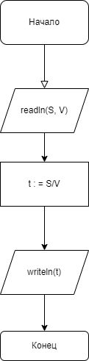

Задача 2.

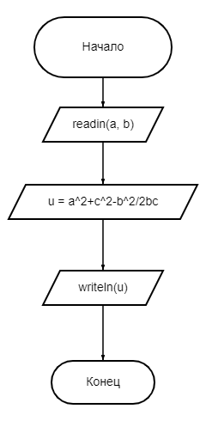

Задача 3.

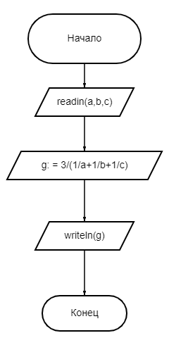

Задача 4.

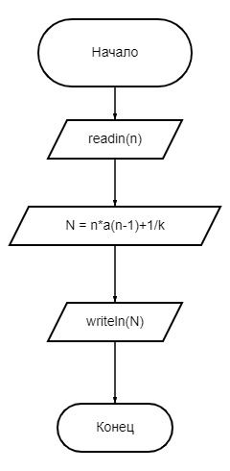

Задача 5.

-

Задача 6.

